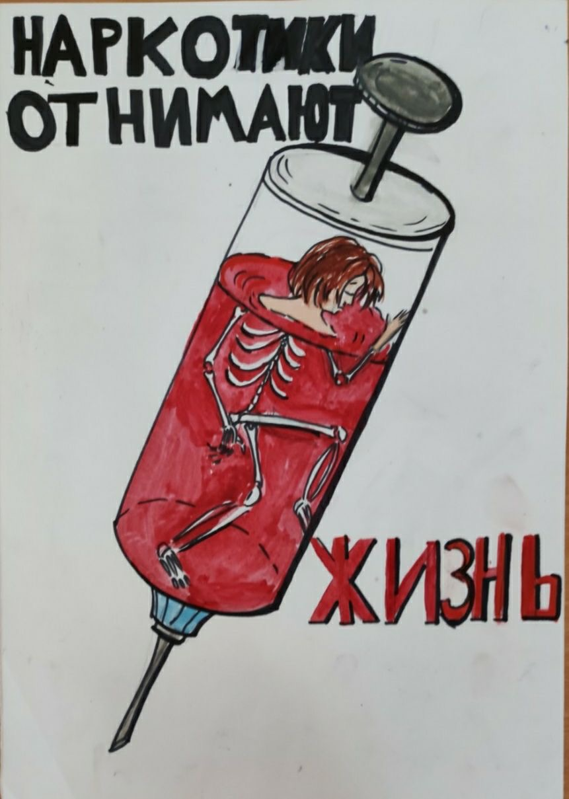 **10 причин сказать "НЕТ" наркотикам:**

Наркотики дают фальшивое представление

о счастье

Наркотики не дают мыслить за самого себя

Наркотики часто приводят к несчастным случаям

Наркотики уничтожают дружбу

Наркотики делают человека

слабым и безвольным

Наркотики являются препятствием

к духовному развитию

|  |
| --- |
| Отказавшись от наркотиков, Ты:  сбережёшь свое здоровье!  сохранишь своих друзей!  не причинишь боль своей семье!  Останешься свободным и независимым! |

Наркотики толкают людей на кражи и

насилие

Наркотики являются источником

многих заболеваний

Наркотики разрушают семьи

Наркотики приводят к врожденным

порокам развития детей



**Знаменитая фраза – здоровье не купишь.**

**И добавим –**

**Взаймы его не возьмешь…**